

**可行性分析报告**

**文档名称：微信小程序欢乐射手可行性分析报告**

**项目名称：微信小程序：欢乐射手**

**开发单位：G19小组**

**小组成员：吴旭东 史庭蔚 王哲**

**组长：吴旭东**

|  |  |  |
| --- | --- | --- |
| 文件状态：  [√] 草稿  [ ] 正式发布  [ ] 正在修改 | 文件标识： | G19项目可行性分析报告 |
| 当前版本： | 3.0 |
| 作 者： | SE2019-G19 |
| 完成日期： | 2019-3-30 |

目录

1.引言 3

1.1编写目的 3

1.2 背景 3

1.3 参考资料 3

2.可行性研究 3

2.1目标 3

2.2进行可行性研究的方法 3

3.对现有系统的分析 5

3.1处理流程和数据流程 5

3.2费用开支 6

3.4人员 6

3.5设备 6

3.6局限性 6

4.所建议的系统 7

4.1对所建议系统的说明 7

4.2处理流程和数据流程。 7

4.3改进之处 7

4.4影响 7

4.5技术条件方面的可能性 7

5.可选择的其他方案 7

5.1 可选择的系统方案1 7

5.2 可选择的系统方案2 8

6.投资分析 8

6.1 支出 8

6.1.1 基本建设投资 8

6.1.2 其他一次性支出 8

6.1.3 非一次性支出 8

7 社会因素方面的可行性 9

7.1 法律方面的可行性 9

7.2 使用方面的可行性 9

8结论 9

# 1.引言

## 1.1编写目的

我们如今微信小游戏发展得如火如荼，但是游戏风格还是过于单一。因此我们希望设计出更加具有独特风格的微信小游戏。

## 1.2 背景

如今大多数中国移动端网民，都有自己的微信账号。这一点使得微信成为了除设备平台外的另一种“软性平台”。

同时游戏区别于现实社会的一种愉悦感，甚至是一种祈求获得解脱、释放压力的不二途径。小游戏相较大型游戏，更带给人一种轻松愉快的滋味。

玩法简单，操作方便，适合各年龄段的人进行娱乐放松的游戏获得了市场的认可。之前爆火的《跳一跳》等小程序，都反映了市场对小程序游戏的不断上升推崇度。

## 1.3 参考资料

(1) 高洪涛，《从零开始学微信小程序开发》——电子工业出版社，2017.2

(2) 张海潘、牟永敏，《软件工程导论》——北京/清华大学出版社，2013

# 2.可行性研究

## 2.1目标

我们希望设计出符合以下3点的微信小游戏：

(1)一款拥有者卡通风格的射击游戏，人物之间通过不同种类的武器进行射击，营造出好玩又紧张的游戏氛围.(2)简单易懂的游戏规则，想尽一切办法把敌人消灭掉，运用简单的操作，玩家找到合适的角度来射击敌人，乐趣多多。(3)多样Q版的人物造型，最重要的是里面的角色和武器装备非常多，满足玩家的各种需求

## 2.2进行可行性研究的方法

**技术可行性：**

结合我们小组自身的开发能力来说，我们决定采用微信开发者工具开发。

相较于其他模式的系统升级维护和程序编写复杂来说，使用微信开发者工具开发最大的好处是运行维护比较简单，同时集成了大量的辅助工具、API和端口，同时此开发工具对程序员相对友好，相应的学习资料和教程也相对较多，从技术上来讲可行。

**操作可行性：**

游戏设计时间较短，主要针对用户的碎片时间，配合具有吸引力游戏内容，使用户在闲暇时间打开游戏，使我们设计的游戏具有较好的推广的可能。

游戏较好地协调了人物和游戏环境，同时游戏操作方便，界面友好和简单，任何人都可以很快掌握操作规则并开始游戏，能降低用户的学习时间，具有较好的玩家友好度

主要拥有以下特点：简单的游戏规则、较低的学习成本；较为放松的游戏模式；简洁的界面；良好的人机交互；人性化

**经济可行性：**

本系统不需耗费过多的人力和费用，做了成本/效益分析后，我们的软件从经济上可行。

有型成本：

1.服务器搭建

2.运行环境的模拟

3.办公设施

无型成本：

1. 团队建设费
2. 时间和劳力成本。

如今游戏市场十分火爆，游戏的开发成功可以带入用户流量的，并通过流量费和游戏收费获取效益。

# 3.对现有系统的分析

## 3.1处理流程和数据流程

数据流图：

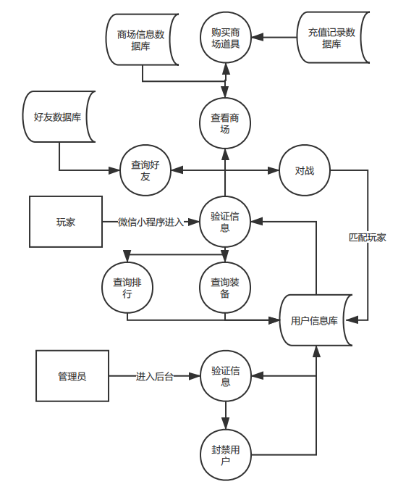

对战流程图：

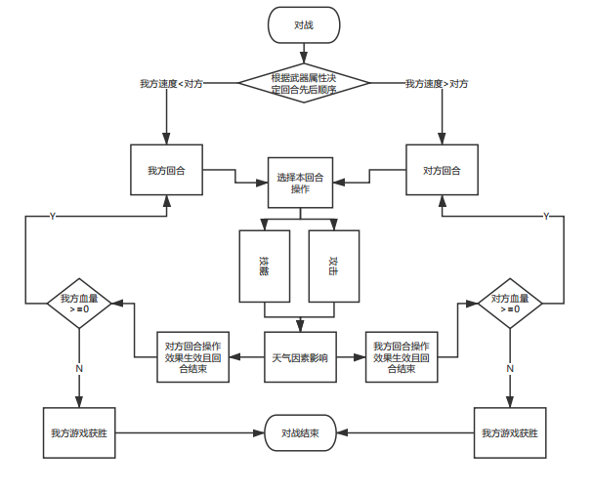

## 3.2费用开支

|  |  |
| --- | --- |
| 条目 | 费用开支 |
| 设备: 阿里云轻量应用服务器 （1核2G） | 9.5/月,购买三个月，总计花费28.5 |
| 相关文档和资料下载 | 10 |
| 人员成本 | 程序员平均时薪68/h，以一周4小时的时间安排，16周开发+4周维护，小组三人3*68*4*20 = 16320 |
|  |  |

## 3.4人员

|  |  |  |
| --- | --- | --- |
| 成员 | 角色 | 职责 |
| 吴旭东 | 组长、文档维护员 | 项目设计并撰写测试文档初稿并对界面美工。Logo制作，及相关工作检查。相关文档的整理。 |
| 史庭蔚 | 主程序员 | 主要负责代码编写，系统界面初步设计，ppt制作。 |
| 王哲 | 主程序员 | 主要负责软件代码测试和用户测试及代码编写。 |

## 3.5设备

|  |  |  |  |
| --- | --- | --- | --- |
| **序号** | **名称** | **硬件** | **软件配置** |
| 1 | pc server | PC机3台 | 操作系统：win10、Mac  数据库：Mysql  开发环境：微信小程序开发者工具 |

## 3.6局限性

由于本项目时建立在微信提供的平台基础上进行开发的，因此项目功能的实现受微信提供的接口所影响。同时，项目中的内容也受微信平台所建立的规章制度受限。

# 4.所建议的系统

## 4.1对所建议系统的说明

我们提倡使用微信提供的微信小程序平台进行项目开发，尽管功能上受微信提供的接口所限制，但是开发难度上较低，使用JS、CSS语言即可进行开发。

## 4.2处理流程和数据流程。

给出所建议系统的处理流程式和数据流程。

## 4.3改进之处

微信现有提供的接口功能较少，可向微信平台申请新的接口，甚至进行定制接口。

## 4.4影响

经过分析，改进方案对设备和软件以及系统运行过程、开发不会造成影响，但是由于定制接口的原因，可能会增加经费开支以及维护难度。

## 4.5技术条件方面的可能性

由于使用JS、CSS语言进行开发，尽管没有接触过该类语言，但是这类语言学习难度不大，同时组员编程素养较为良好，为该系统的实现提供了技术条件方面的可能。

# 5.可选择的其他方案

我们考虑到我们小组进行的是一款小游戏的开发，因此可考虑的实现方案有多种。

## 5.1 可选择的系统方案1

进行app开发。

**未选择的理由：**

开发难度相比微信小程序更大，同时APP开发的传播效果相比微信平台不太尽人意，同时APP开发考虑到设备的适配、跨平台难度上对我们组的开发人员而言较难。

综上所述，进行APP开发不予优先考虑。

## 5.2 可选择的系统方案2

进行PC端应用程序开发。

**未选择的理由：**

开发难度相比前两者更大，也存在APP开发方面的传播效果欠佳的情况，同时考虑跨平台难度以及不同操作系统（包括32位、64位）的兼容问题。难度远超出我组的开发人员，如果前两个方案出现不可解决的问题，导致项目无法推进，而不得已选择该方法，可能会选择寻求外包团队进行协助实现，确保项目在交付时间前完成并进行有效测试。

# 6.投资分析

## 6.1 支出

对于所选择的方案，说明所需的费用，如果已有一个现存系统，则包括该系统继续运行期间所需的费用。

### **6.1.1 基本建设投资**

包括采购、开发和安装所需的费用。

1. 阿里云轻量应用服务器 （1核2G）

使用学生优惠后9.5/月

购买三个月价格为28.5

### 6.1.2 其他一次性支出

相关文档和资料的下载 预计10元

### 6.1.3 非一次性支出

列出在该系统生命期内按月或按季或按年支出的用于运行和维护的费用。

程序员平均时薪68/h，以一周4小时的时间安排，16周开发+4周维护，小组三人

3*68*4*20 = 16320（元）

# 7 社会因素方面的可行性

## 7.1 法律方面的可行性

在开发的过程中，我们会遵守《微信小程序提交审核规范》《小程序运营规范》

以及《网络游戏管理暂行办法》游戏的开发和接口的使用符合中国人民共和国相关法律以及微信平台相关条例，具有法律可行性。

## 7.2 使用方面的可行性

##### 游戏设计时间较短，主要针对用户的碎片时间，配合具有吸引力游戏内容，使用户在闲暇时间打开游戏，具有较好的使用可行性。

# 8结论

欢乐射手游戏，界面清爽简单，符合大众的正常的游戏体验，简单的游戏规则，让玩家更容易上手。同时，该游戏开发与维护具有方便快捷等优势,研发费用少。符合社会信息化发展的需要,在技术,经济,操作方面都是可行的,可以进行开发。